Wetten en regels voor het milieu

De milieukrant

Doel
Je kunt:
• laten zien welke invloed landbouw op het landschap heeft;
• in beeld brengen welke invloed de landbouw op het milieu heeft.

Benodigheden
Voor deze opdracht heb je nodig:
• tijdschriften als ‘De boerderij’, ‘Het Kleine Loo’ en ‘Veeteelt’;
• dagbladen;
• Het Agrarisch Dagblad;
• een computer met internetaansluiting (www.minlnv.nl/thema/milieu);
• grote vellen papier;
• een schaar, lijm en eventueel kleurpotloden of stiften.

Oriëntatie

In figuur staat een artikel dat gaat over het milieukeur.
Jan’s aardbeien hebben een milieukeur!

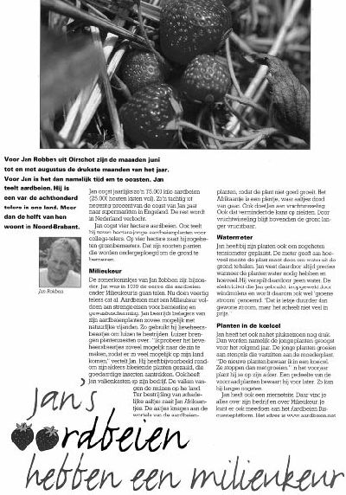

Beantwoord de volgende vragen.
a Wat houdt het milieukeur van de aardbeien in(http://www.voedingscentrum.nl/encyclopedie/milieukeur.aspx) ?

b Welke maatregelen heeft Jan getroffen om het milieu te sparen?

c Neem een kijkje op de internetsite van Jan. Dat is de site www.aardbeien.net. Wat vind je ervan?

Uitvoering
Belangrijke items in de landbouw gaan over het milieu.
- Verzamel artikelen over milieu en landbouw. Ze kunnen gaan over onderwerpen als bestrijdingsmiddelen, mest uitrijden, mestboekhouding, energieverbruik, biologische bestrijdingsmiddelen en alternatieve energie- bronnen (zonne-energie, biogas, windenergie, et cetera).

2 Wat zijn de belangrijkste onderwerpen op het gebied van milieu en landbouw?

3 Waarom is te veel mest slecht voor het milieu?

Uitrijden van mest op het land met een zodenbemester

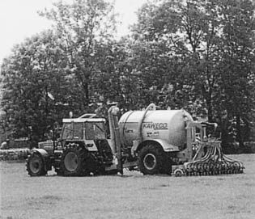

4 Noem de drie regelingen die de overheid heeft genomen om de mest te beperken.

5 Waarom worden gewasbeschermingsiddelen gebruikt?

Chemische onkruidbestrijding in de landbouw

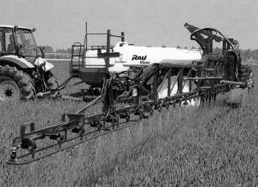

6 De overheid heeft samen met de landbouw naar mogelijkheden gezocht om het gebruik van bestrijdingsmid-
delen te verminderen. Wat zijn die mogelijkheden?

7
Welke maatregelen worden in de “kas van de toekomst” genomen om het milieu te sparen? Beschrijf het in
eigen woorden.

Hieronder staan twee stellingen.
Stelling 1: Boeren zijn de grootste vervuilers van het milieu!
Stelling 2: Ik eet zelf geen bespoten groente en fruit!

a Denk na over de twee stellingen. Wat vinden jij ervan?
b Schrijf op wat jouw mening is over beide stellingen:

Stelling 1:

Stelling 2:

